**Direksiyon Dersi**

* 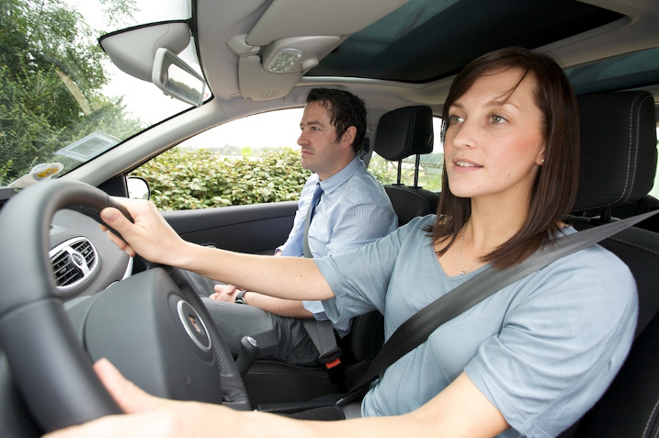Trafiğe çıkmaktan korkuyorsanız, yada direksiyon sınavı için kendinizi hazır hissetmiyorsanız, istediğiniz gün ve saatler için M.E.B.'ğına bağlı, profesyönel kadroya sahip kurumumuzdan ister otomatik, ister manuel vitesli araçlarda direksiyon dersi alabilirsiniz.

Eğitim parkuru seviyenize uygun ve ihtiyaçlarınız doğrultusunda belirlenir.

1 ders 50 dakikadır ve 80 TL olarak ücretlendirilir, daha kısa sürede trafiğe alışabilmeniz için eğitimler günde 2 ders şeklinde planlanır.

Ders fiyatları kullanacağınız araç türüne göre (otomatik, manuel) değişmez.

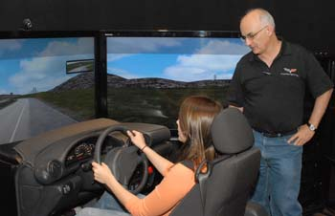

Daha önce hiç araç kullanmamış adaylarımız, kayıt işlemini tamamladıktan sonra direksiyon eğitimine hemen başlayabilirsiniz. İlk 2 dersiniz Simülatörde yapılır. Bu 2 derste aracı harekete geçirebilecek temel kontrol becerilerini kazanırsınız. Daha sonra akan trafikteki eğitimlerinize başlarsınız. Dersleriniz trafik yoğunluğunun az olduğu bir parkurda başlar ve araca hakimiyetiniz arttıkça trafik yoğunluğuda arttırılır. Son derslerinizde sınav parkuruna gidilerek parkura alışmanız sağlanır.

Direksiyon eğitimleri birebir randevulu şekilde yapılmaktadır. 09:00 / 18:00 saatleri arası 5 farklı seansta haftanın 7 günü eğitim alabilirsiniz.

Eğitim randevularınızı en az direksiyon sınavından 2 hafta öncesinde tamamlamanızı tavsiye ediyoruz. Böylece kendinizi yetersiz hissettiğinizde hocanıza danışarak ilave eğitim alacak vaktiniz olur.

Akan trafikte direksiyon eğitimi ders programı

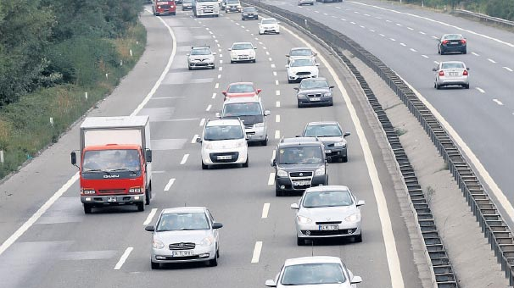

**1.KONU** Araca inmek binmek,Koltuk ve Ayna ayarları, Direksiyon tutuş ve Bakış tekniği, Donanımların tanıtılması ve açıklanması,Motorun çalıştırılması ve durdurulması.   
**2.KONU** Aracın harekete geçirilmesi ve aracın durdurulması   
**3.KONU** Düz devamlı sürüş,Şerit ve İz takibi   
**4.KONU** Vites büyütme ve Vites küçültme   
**5.KONU** Şerit seçme ve Şerit değiştirme   
**6.KONU** Sağa Sola ve Geri dönüşler   
**7.KONU** Kavşaklarda dönüşler ve Geçişler   
**8.KONU** Eğimli yollarda duruş ve kalkışlar   
**9.KONU** Geri gidiş ve Park manevrası   
**10.KONU** Sınav yeri çalışması